Krimiside-applikationen

Indledning

Det følgende er en beskrivelse af krimisiden-applikationen, der blev udviklet i et samarbejde mellem Københavns Kommunes Biblioteker, Esbjerg Biblioteker og Odense Biblioteker og Borgerservice. SDU medvirkede som konsulent ved Lars Johnsen.

Formålet med applikationen var at lave en digital udgave af bibliotekar-brugersituationen, hvor brugeren efterspørger en ikke-specifik roman ud fra en tidligere læst roman. Endvidere var der et ønske om at vise hvordan linked data kan bruges i en bibliotekssammenhæng til at berige onlinekatalogen med yderligere data, hentet (direkte) fra en ekstern kilde.

Prototypen af applikationen kan ses her: https://test.odensebib.dk/ting/object/870970-basis%3A51292553

Krimisiden

Krimisiden kan findes på adressen: www.krimisiden.dk. Krimisiden er et privat initiativ startet i 1998 under navnet Sofies Krimiside, og den skiftede i 2001 navn til Krimisiden. På Krimisiden kan man finde bogomtaler af krimi- og spændingsromaner, men der også mulighed for at få forslag til andre forfattere eller romaner ud fra f.eks. genre, hovedperson eller geografi.

Ontologi

En ontologi er en repræsentation og navngivning af klasser, entiteter og relationer imellem disse, der eksisterer i et givent domæne.

Nedenstående billede illustrerer krimiontologien, som bygger på Krimisidens data, og som ligger til grund for applikationens datasæt. Ontologien bygger på schema.org’s vokabular.

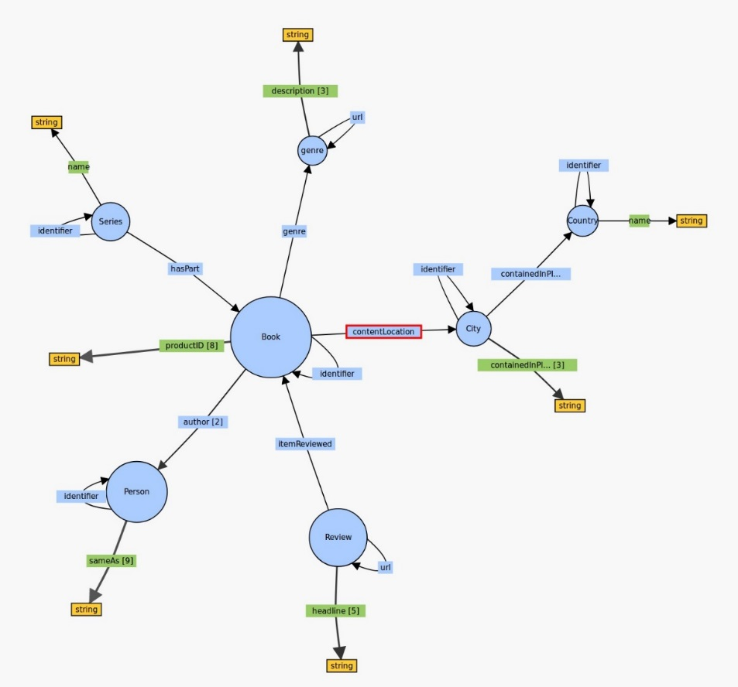

I udarbejdelse af ontologi indgik en analyse af Krimisiden og de relationer mellem data, som man kan finde der. Hvis man kigger på krimisiden oplister de følgende entiteter:

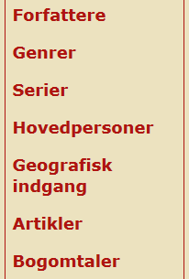
Entiteterne kan genfindes i illustrationen af ontologien ovenfor. Her er de kaldt følgende:
- Person (forfattere og hovedperson)
- Genre (genre)
- Series (Serier)
- Country (Lande)
- City (Byer)
- Review (Bogomtaler)

Da der ikke er noget i schema.org, som hedder hovedperson må denne i ontologien ”blot” udtrykkes som person. Derfor er der umiddelbart sammenfald mellem hovedperson og forfatter, men de kan adskilles vha. relationerne author og sameAs.

Datasæt

Data fra Krimisiden konverteres fra SQL-format til RDF triples.

Proces
- MySQL dumps fra Krimisiden indlæses i PostgreSQL database.
- Datafelter, der er fundet relevante ifm. udarbejdelsen af Ontologien, udtrækkes og konverteres med Python-scripts (source-koden findes her: https://github.com/sorenb/krimipy).
- Hvert felts navn, indholdet og relation til andre data hentes/oprettes som tekststrenge og tilføjes en passende schema.org klasse/type eller attribut som præfiks. Herefter konverteres de til et RDF format (Turtle) og pushes til en lokal triple store (Apache Jena) via REST.
- Triple storen kan nu forespørges fra web-applikationen.

Applikation

Applikationen består af 2 elementer.

- Backend: Apache Jena installeret på en Linux server.
- Frontend: Drupal modul. Modulet benytter Backbone.js.
Når data ligger i Apache Jena kan man interagere med dem via REST med SPARQL forespørgsler.
Hver gang man kommer ind på en krimi post på hjemmesiden, vil Drupal Modulet foretage en række SPARQL forespørgsler imod Apache Jena, som bruges til at bygge visningen af relaterede bøger.

SPARQL eksempel (hvor der star %#% indsættes et faustnummer):
PREFIX schema: <http://schema.org/> SELECT ?sted_city ?sted_land WHERE { ?s schema:productID "faust:%#%" . ?s schema:contentLocation ?sted_url . ?sted_url schema:containedInPlace ?sted_land . ?sted_url schema:name ?sted_city . FILTER(isLiteral(?sted_land))

På hjemmesiden
Applikationen vises i poster, hvor DBC-emneordet ”Krimi” optræder. Brugeren skal ind i fuldpostvisningen for at kunne se applikationen. Som udgangspunkt viser applikationen 4 kategorier: ”Find forfattere som minder om”, ”Find bøger som har lignende genrer”, ”Find bøger som foregår på samme lokation” og ”Find bøger som har samme hovedperson”. Kategorierne vises også selvom der ikke er noget indhold i dem.

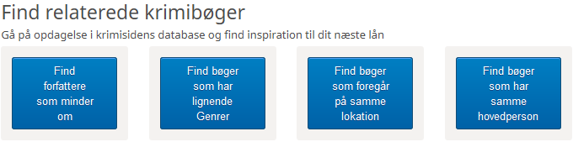

Lignende forfattere viser forfattere der skriver bøger i samme genre som det fremsøgte værks forfatter. Genrerelationen går fra det fremsøgte værk til værker, som placerer sig i samme genre. Det samme gør lokations- og hovedpersonsrelationen.

Visuelt kan forfatterrelationen (Find forfattere som minder om) vises således:

F

Forfatter

Genre
F

F

F

F

F

Genre

For de øvrige gælder nedenstående model. Her er der relation mellem en roman og et antal andre romaner – enten gennem genre, sted eller hovedperson.
R

Roman

Genre/Sted/
Hovedperson
R

R

R

R

RF

Genre/Sted/
Hovedperson

I applikationen findes følgende flows:

Forfatterkategori
Stedkategori
Forfattere
Hovedpersons-
kategori
Genrekategori
Genreoversigt
Instanser
Instanser
Instanser
Instanser
Stedoversigt
Hovedpersons-
oversigt

På instansniveau kan man trykke på et coverbillede og få en pop-up med en beskrivelse af værket, der er hentet fra Krimisiden. Desuden er der i pop-up’en et link (Lån bogen) til værkets post i bibliotekskatalogen.

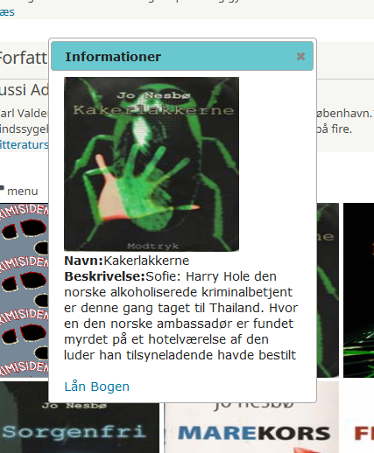

https://en.wikipedia.org/wiki/Ontology_(information_science)
http://schema.org/

